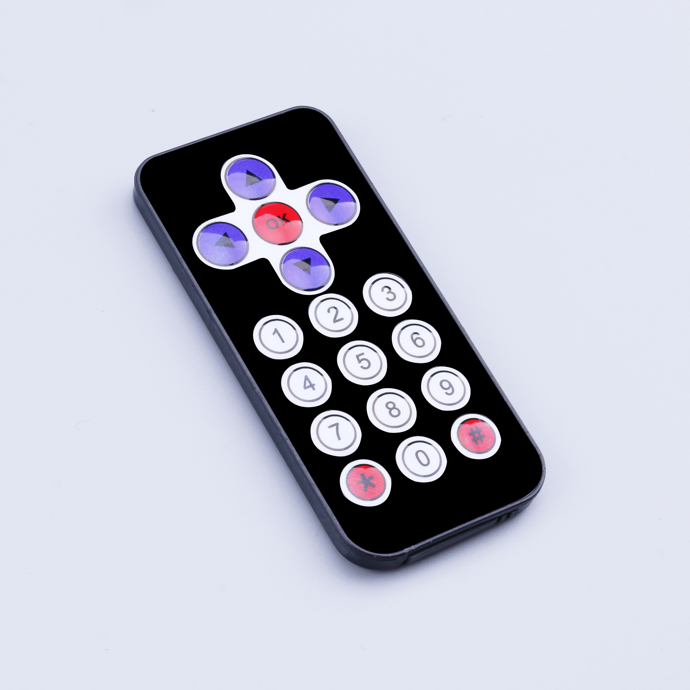
Los últimos kits de control remoto por infrarrojos inalámbricos por mini control remoto infrarrojo ultrafino y módulo de receptor infrarrojo de 38kHz, mini control remoto infrarrojo delgado con 17 teclas de función y más distancia de señal hasta 8 metros, es muy adecuado para el control de Dispositivos interiores de gran variedad. El módulo de recepción de infrarrojos puede recibir la señal de control remoto que está modulada por el estándar de 38 KHz y la operación de decodificación de la señal de control remoto puede realizarse programando la señal de control remoto.

Parámetros de control remoto infrarrojos del producto:
1. Batería del botón de la protección del medio ambiente CR2025, capacidad 160mah
2 rango de emisión: 8m arriba (específico y entorno, sensibilidad del receptor y otros factores)
3 ángulo efectivo: 60 grados
4 materiales superficiales: 0.125mmPET, vida útil 20 mil veces.
5 calidad estable, alto rendimiento del coste
6 corriente estática 3-5uA, corriente dinámica 3-5mA

